Сотрудники УВД по ЮВАО провели правовое консультирование среди школьников
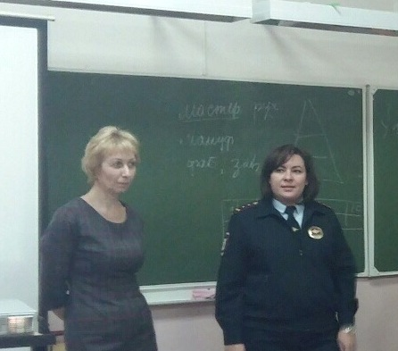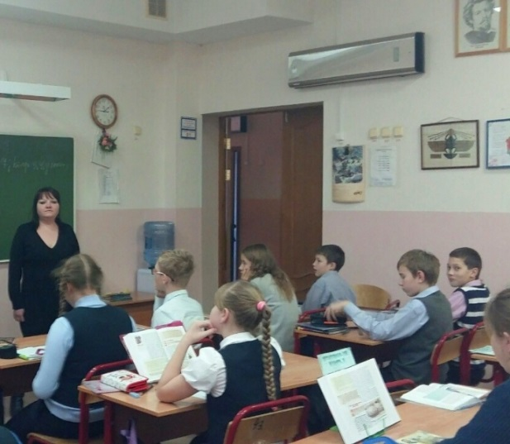
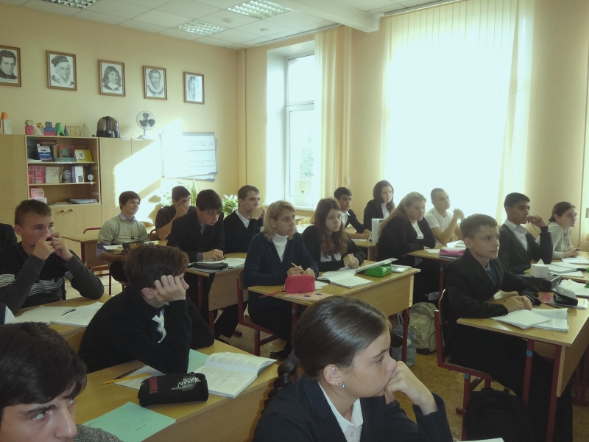
В районе Капотня в целях оказания правовой помощи детям, приуроченной ко Всемирному дню ребенка, прошло правовое консультирование.

Юрисконсульт правового отдела УВД по ЮВАО Елена Устинова и инспектор по делам несовершеннолетних ОМВД России по району Капотня Мария Исакина с профилактическими беседами посетили ГБОУ СОШ № 1996 и провели правовое консультирование учащихся 7-9 классов.

В ходе беседы было уделено внимание вопросу соблюдения правил дорожного движения, вреде наркотических средств, алкоголя, табака, были разъяснены санкции и ответственность за хранение запрещенных веществ.

Капитан полиции Мария Исакина рассказала школьникам о недопущении распития алкогольных напитков, потребления наркотических и психотропных средств. Полицейские в буквальном смысле «разобрали по полочкам» с ребятами «антитабачный закон», выяснили в каких местах табакокурение строго настрого запрещено. Широко и подробно обсуждался порядок и процедура привлечения подростков к ответственности, а также негативные последствия, к которым это приводит.

Коснулась беседа и вопросов поведения подростков в общественных местах, который вызвал живую дискуссию среди собравшихся. Обсуждались негативные отношения в обществе к подросткам с девиантным поведением и последствия, к которым может это привести.

Инспектор ПДН довела до школьников статистику смертности от употребления запрещенных законодательством наркотических средств. В конце мероприятия все собравшиеся смогли посмотреть документальный фильм «Наркотикам нет!», подготовленный правовым отделением УВД по ЮВАО.

